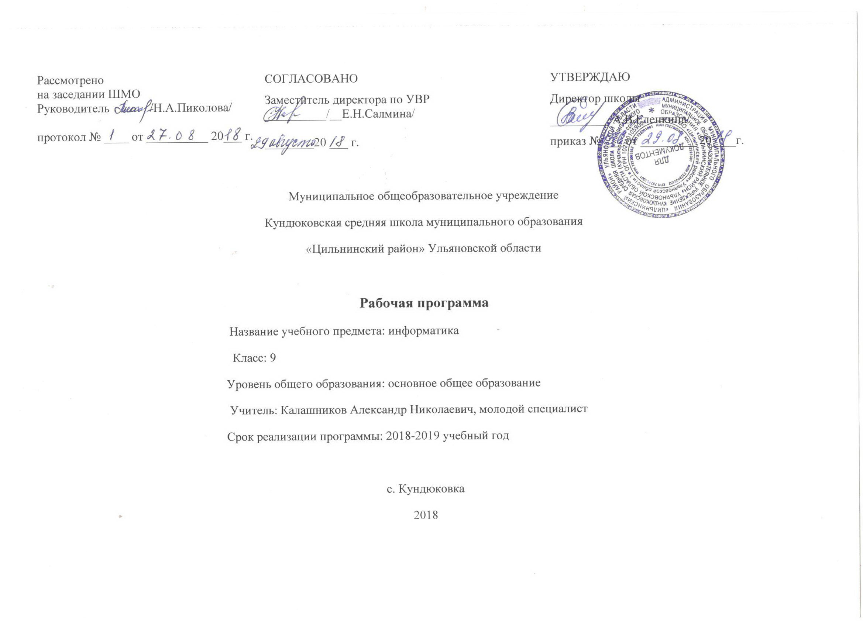

Планируемые результаты изучения учебного предмета «Информатика»
Личностные:
- формирование коммуникативной компетентности в общении и сотрудничестве со сверстниками и взрослыми в процессе образовательной, общественно-полезной, учебно-исследовательской , творческой деятельности,
- формирование целостного мировоззрения, соответствующего современному уровню развития науки и общественной практики.
- Формирование ценности здорового и безопасного образа жизни.

Метапредметные:

- Умение оценивать правильность выполнения учебной задачи, собственные возможности ее решения;
- Умении определять понятия, создавать обобщения, устанавливать аналогии, классифицировать, устанавливать причинно-следственные связи, строить логическое рассуждение;
- Умение создавать, применять и преобразовывать знаки и символы, модели и схемы для решения учебных задач.

Предметные:
- Формирование информационной и алгоритмической культуры;
- Формирование представления о компьютере как универсальном устройстве обработки информации;
- Развитие основных навыков и умений использования компьютерных устройств
- Формирование представления о понятии алгоритма и его свойствах;
- Развитие умений составить и записать алгоритм для конкретного исполнителя, составить и записать алгоритм для конкретного исполнителя; формирование знаний об алгоритмических конструкциях, логических значениях и операциях; знакомство с одним из языков программирования и основными алгоритмическими структурами - линейной, условной и циклической
- Знакомство с одним из языков программирования, формирование умений формализации и структурирования информации, умения выбирать способ представления данных в соответствии с поставленной задачей - таблицы, схемы, графики, диаграммы, с использованием соответствующих программных средств обработки данных;
- формирование навыков и умений безопасного и целесообразного поведения при работе с компьютерными программами и в Интернете, умения соблюдать нормы информационной этики и права.

Планируемые результаты обучения информатике в 9 классе
Управление и алгоритмы

По окончании курса учащийся научится:
- работать с учебным исполнителем алгоритмов;
- составлять линейные, ветвящиехся и циклические алгоритмы управления исполнителем; составление алгоритмов со сложной структурой; использовать вспомогательные алгоритмы
- выделять подзадачи; определять и использовать вспомогательные алгоритмы.
Введение в программирование

По окончании курса учащийся научится:
- работать с готовой программой на Паскале
- составлять несложные линейные, ветвящиеся и циклические программы;
- составлять несложные программы обработки одномерных массивов;
- отлаживать и исполнять программы в системе программирования.
Информационные технологии и общество

По окончании курса учащийся научится:
- регулировать свою информационную деятельность в соответствии с этическими и правовыми нормами общества
Учащийся получит возможность:
- понимать что такое модель; в чем разница между натурной и информационной моделями, какие существуют формы представления информационных моделей (графические, табличные, вербальные, математические).
- понимать что такое база данных, систему управления базами данных (СУБД), информационную систему;
- выполнять структуру команд поиска и сортировки информации в базах данных;
- понимать что такое кибернетика; предмет и задачи этой науки;
- понимать что такое алгоритм управления; какова роль алгоритма в системах управления;
- видеть в чем состоят основные свойства алгоритма;
- понимать назначение языков программирования и систем программирования; что такое трансляция;
- выполнять правила оформления программы и представления данных и операторов на Паскале, последовательность выполнения программы в системе программирования.

2.Содержание учебного предмета.

Управление и алгоритмы -11 ч

Кибернетическая модель управления. управление без обратной связи и с обратной связью. Понятие алгоритма и его свойства. Исполнитель алгоритмов: назначение, среда, система команд, режимы работы.Графический учебный исполнитель. Работа с учебным исполнителем алгоритмов: построение линейных алгоритмов. Вспомогательные алгоритмы. Метод последовательной детализации и сборочный метод Работа с учебным исполнителем алгоритмов: использование вспомогательных алгоритмов. Язык блок-схем. Использование циклов с предусловием. Разработка циклических алгоритмов. Ветвления. Использование двухшаговой детализации. Использование метода последовательной детализации для построения алгоритма.

II. Зачетное задание по алгоритмизации. Тест по теме «Управление и алгоритмы»

Введение в программирование – 16ч

Понятие о программировании. Алгоритмы работы с величинами: константы, переменные, основные типы, присваивание, ввод и вывод данных Линейные вычислительные алгоритмы. Построение блок-схем линейных вычислительных алгоритмов (на учебной программе). Работа с готовыми программами на языке Паскаль: отладка, выполнение, тестирование. Программирование на Паскале линейных алгоритмов

Оператор ветвления. Логические операции на Паскале. Разработка программы на языке Паскаль с использованием оператора ветвления и логических операций. Циклы на языке Паскаль. Разработка программ с использованием цикла с предусловием. Сочетание циклов и ветвлений. Алгоритм Евклида. Одномерные массивы в Паскале. Понятие случайного числа. Датчик случайных чисел в Паскале. Поиск чисел в массиве Разработка программы поиска числа в случайно сформированном массиве. Поиск наибольшего и наименьшего элементов массива. Составление программы на Паскале поиска минимального и максимального элементов. Сортировка массива. Составление программы на Паскале сортировки массива.

II. «Программное управление работой компьютера», «Разработка и исполнение линейных, ветвящихся и циклических программ», «Программирование обработки массивов»

Информационные технологии и общество – 6 ч

Предыстория информатики. История ЭВМ, программного обеспечения и ИКТ. Социальная информатика: информационные ресурсы, информационное общество Социальная информатика: информационная безопасность

3. Тематическое планирование
 | Тема (раздел учебника) | Всего часов | Теория | Практика | Уроки контроля
1 | Управление и алгоритмы | 11 |  | 4 | 2
 | Кибернетическая модель управления. управление без обратной связи и с обратной связью. | 1
 | Понятие алгоритма и его свойства. Исполнитель алгоритмов: назначение, среда, система команд, режимы работы | 1
 | Графический учебный исполнитель. Работа с учебным исполнителем алгоритмов: построение линейных алгоритмов | 1 |  | 1
 | Вспомогательные алгоритмы. Метод последовательной детализации и сборочный метод | 1
 | Работа с учебным исполнителем алгоритмов: использование вспомогательных алгоритмов | 1 |  | 1
 | Язык блок-схем. Использование циклов с предусловием | 1
 | Разработка циклических алгоритмов | 1 |  | 1
 | Ветвления. Использование двухшаговой детализации | 1
 | Использование метода последовательной детализации для построения алгоритма. | 1 |  | 1
 | Зачетное задание по алгоритмизации | 1 |  |  | 1
 | Тест по теме «Управление и алгоритмы» | 1 |  |  | 1
2 | Введение в программирование | 16 |  | 7 | 1
 | Понятие о программировании. Алгоритмы работы с величинами: константы, переменные, основные типы, присваивание, ввод и вывод данных | 1
 | Линейные вычислительные алгоритмы | 1 |  | 1
 | Построение блок-схем линейных вычислительных алгоритмов (на учебной программе) | 1
 | Работа с готовыми программами на языке Паскаль: отладка, выполнение, тестирование. Программирование на Паскале линейных алгоритмов | 1 |  | 1
 | Оператор ветвления. Логические операции на Паскале | 1
 | Разработка программы на языке Паскаль с использованием оператора ветвления и логических операций. | 1 |  | 1
 | Циклы на языке Паскаль | 1
 | Разработка программ с использованием цикла с предусловием | 1 |  | 1
 | Сочетание циклов и ветвлений. Алгоритм Евклида. Использование алгоритма Евклида при решении задач | 1
 | Одномерные массивы в Паскале | 1
 | Разработка программ обработки одномерных массивов | 1 |  | 1
 | Понятие случайного числа. Датчик случайных чисел в Паскале. Поиск чисел в массиве | 1
 | Разработка программы поиска числа в случайно сформированном массиве | 1 |  | 1
 | Поиск наибольшего и наименьшего элементов массива. Составление программы на Паскале поиска минимального и максимального элементов | 1
 | Сортировка массива. Составление программы на Паскале сортировки массива | 1 |  | 1
 | Тест по теме «Программное управление работой компьютера» | 1 |  |  | 1
3 | Информационные технологии и общество | 6 |  |  | 1
 | Предыстория информатики. История ЭВМ, программного обеспечения и ИКТ | 1
 | Социальная информатика: информационные ресурсы, информационное общество | 1
 | Социальная информатика: информационная безопасность | 1
 | Итоговое тестирование по курсу 9 класса | 1 |  |  | 1
 | Резерв | 2
 | Всего | 33 |  | 11 | 4

4. Календарно-тематическое планирование

№ п\п | Тема урока | Кол-во часов | Дата  (план) | Дата (факт)

Управление и алгоритмы (11 часов)
1 | Кибернетическая модель управления. управление без обратной связи и с обратной связью. | 1
2 | Понятие алгоритма и его свойства. Исполнитель алгоритмов: назначение, среда, система команд, режимы работы | 1
3 | Графический учебный исполнитель. Работа с учебным исполнителем алгоритмов: построение линейных алгоритмов | 1
4 | Вспомогательные алгоритмы. Метод последовательной детализации и сборочный метод | 1
5 | Работа с учебным исполнителем алгоритмов: использование вспомогательных алгоритмов | 1
6 | Язык блок-схем. Использование циклов с предусловием | 1
7 | Разработка циклических алгоритмов | 1
8 | Ветвления. Использование двухшаговой детализации | 1
9 | Использование метода последовательной детализации для построения алгоритма. | 1
10 | Зачетное задание по алгоритмизации | 1
11 | Тест по теме «Управление и алгоритмы» | 1

Введение в программирование (16 часов)
12 | Понятие о программировании. Алгоритмы работы с величинами: константы, переменные, основные типы, присваивание, ввод и вывод данных | 1
13 | Линейные вычислительные алгоритмы | 1
14 | Построение блок-схем линейных вычислительных алгоритмов (на учебной программе) | 1
15 | Работа с готовыми программами на языке Паскаль: отладка, выполнение, тестирование. Программирование на Паскале линейных алгоритмов | 1
16 | Оператор ветвления. Логические операции на Паскале | 1
17 | Разработка программы на языке Паскаль с использованием оператора ветвления и логических операций. | 1
18 | Циклы на языке Паскаль | 1
19 | Разработка программ с использованием цикла с предусловием | 1
20 | Сочетание циклов и ветвлений. Алгоритм Евклида. Использование алгоритма Евклида при решении задач | 1
21 | Одномерные массивы в Паскале | 1
22 | Разработка программ обработки одномерных массивов | 1
23 | Понятие случайного числа. Датчик случайных чисел в Паскале. Поиск чисел в массиве | 1
24 | Разработка программы поиска числа в случайно сформированном массиве | 1
25 | Поиск наибольшего и наименьшего элементов массива. Составление программы на Паскале поиска минимального и максимального элементов | 1
26 | Сортировка массива. Составление программы на Паскале сортировки массива | 1
27 | Тест по теме «Программное управление работой компьютера» | 1
Информационные технологии и общество (6 часов)
29 | Предыстория информатики. История ЭВМ, программного обеспечения и ИКТ | 1
30 | Социальная информатика: информационные ресурсы, информационное общество | 1
31 | Социальная информатика: информационная безопасность | 1
32 | Итоговое тестирование по курсу 9 класса | 1
33-34 | Резерв | 2

